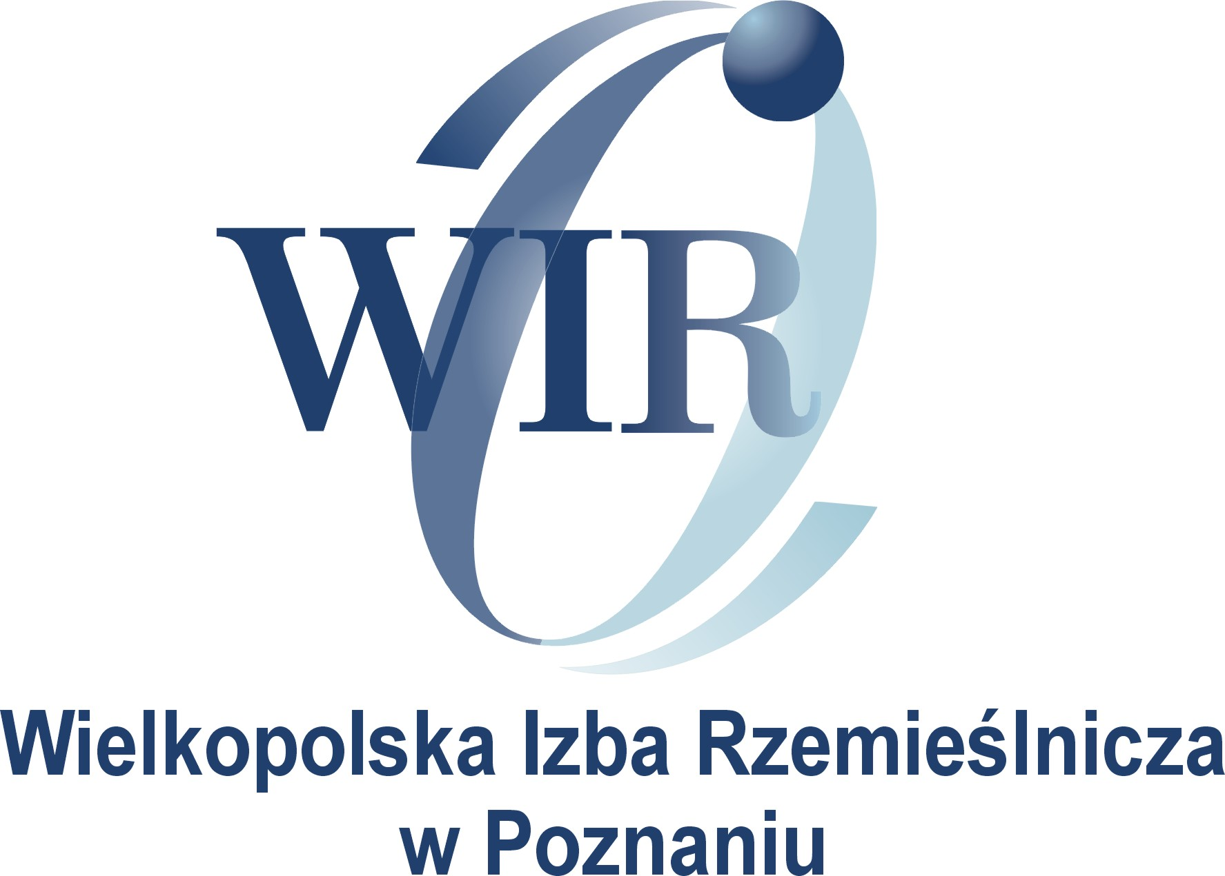

FORMULARZ ZGŁOSZENIOWY
KURS PRZYGOTOWUJĄCY DO EGZAMINU CZELADNICZEGO I MISTRZOWSKIEGO

WYBIERZ KURS (zaznacz krzyżykiem)
Kurs przygotowujący do egzaminu czeladniczego
Kurs przygotowujący do egzaminu mistrzowskiego
W ZAWODZIE (wpisać zawód, w którym kandydat będzie zdawał egzamin)
………………………………………………………………………………………………………………..

PROSIMY O WYPEŁNIENIE FORMULARZA DRUKOWANYMI LITERAMI.
 | DANE UCZESTNIKA
 | IMIĘ I NAZWISKO UCZESTNIKA
 | TELEFON KONTAKTOWY
 | ADRES E-MAIL
ADRES ZAMIESZKANIA
(ulica, numer domu lub mieszkania, kod pocztowy, miasto)
 | NAZWA FIRMY
ADRES FIRMY
(ulica, kod pocztowy, miasto)
 | NIP
 | BRANŻA  (prosimy o zaznaczenie „x” właściwej odpowiedzi) |  |  budowlano-drzewna   elektroniczna i elektrotechniczna   fryzjersko-kosmetyczna   meblowo-tapicerska   metalowa |  motoryzacyjna   spożywcza   włókienniczo-skórzana   rzemiosło artystyczne   inne
tak nie  tak nie |  | Wyrażam zgodę na przetwarzanie moich danych osobowych przez Administratora danych, którym jest Wielkopolska Izba Rzemieślnicza w Poznaniu z siedzibą w Poznaniu, al. Niepodległości 2 w celu realizacji usług szkoleniowych oraz przekazywania informacji na temat realizowanych przez Izbę i jej partnerów szkoleń.  Zgodnie z ustawą z dnia 18 lipca 2002 r. o świadczeniu usług drogą elektroniczną /tj. Dz. U. z 2017 r., poz. 1219 z późn. zm./ wyrażam zgodę na przesyłanie mi informacji na temat realizacji usługi szkoleniowej, a także szkoleń realizowanych przez Izbę i jej partnerów za pośrednictwem środków komunikacji elektronicznej i telefonicznej na podany we wniosku e-mail/ nr telefonu.  Zapoznałam/łem się z treścią klauzuli informacyjnej.  .

……………………………………………………………
Data i podpis uczestnika

WYPEŁNIONY FORMULARZ NALEŻY PRZESŁAĆ
faksem, e-mailem:
fax.: 61 852 13 16
e-mail: monika.nowicka@irpoznan.com.pl

UWAGA! Mając na względzie Państwa pełne zadowolenie uprzejmie prosimy przed zapisaniem się na kurs o przesłanie do Wielkopolskiej Izby Rzemieślniczej w Poznaniu na adres: monika.nowicka@irpoznan.com.pl lub oswiata@irpoznan.com.pl zeskanowanych dokumentów potwierdzających spełnienie warunków dopuszczenia do egzaminu w celu upewnienia się o możliwości przystąpienia do egzaminu po ukończeniu kursu. Więcej informacji pod nr tel. (61) 859 35 81.
Prosimy o przesłanie skanów poniższych dokumentów przez osoby ubiegające się o przystąpienie do egzaminu czeladniczego:
Młodociani pracownicy:
- Świadectwo ukończenia zasadniczej szkoły zawodowej, lub ukończenia gimnazjum albo ośmioletniej szkoły podstawowej i zaświadczenie o ukończeniu kursu przygotowującego do egzaminu lub oświadczenie mistrza szkolącego o przygotowaniu teoretycznym kandydata do egzaminu.
- Umowa o pracę w celu przygotowania zawodowego wraz z zaświadczeniem ukończenia nauki zawodu wystawionym przez pracodawcę i potwierdzonym przez cech (jeżeli pracodawca jest członkiem cechu).
- W przypadku zaliczenia nauki zawodu u kilku pracodawców należy dołączyć wszystkie umowy o pracę wraz z świadectwami pracy, a w przypadku zaliczenia nauki w szkole - zaświadczenie o okresie nauki zawodu.
Kandydaci z wolnego naboru:
- Dokument(y) potwierdzający(e) wymagany okres wykonywania zawodu.
- Świadectwo ukończenia szkoły.
- Zaświadczenie ukończenia przygotowania zawodowego dorosłych
- Tytuł zawodowy w zawodzie wchodzącym w zakres zawodu, w którym osoba zdaje egzamin.
- Świadectwo uzyskania co najmniej 1 kwalifikacji w zawodzie, w którym osoba zdaje egzamin lub zaświadczenie zdania egzaminu sprawdzającego po ukończeniu przygotowania zawodowego dorosłych.
Prosimy o przesłanie skanów poniższych dokumentów przez osoby ubiegające się o przystąpienie do egzaminu mistrzowskiego:

- Dokument kwalifikacji zawodowych (np. świadectwo czeladnicze).
- Dokument(y) potwierdzający(e) wymagany okres wykonywania zawodu.
- Świadectwo ukończenia co najmniej szkoły ponadgimnazjalnej albo dotychczasowej szkoły ponadpodstawowej.

DANE DO WPŁATY:
(w tytule prosimy wpisać: imię, nazwisko i nazwę kursu):
Wielkopolska Izba Rzemieślnicza w Poznaniu, al. Niepodległości 2, 61-874 Poznań
BZ WBK SA 3 w Poznaniu: 75 1090 1359 0000 0000 3501 8443

